SZCZEGÓŁOWY OPIS ŚRODKÓW TRWAŁYCH

Przedmiot sprzedaży: skanery do digitalizacji zbiorów stanowiące własność Biblioteki Narodowej wycofane z użytkowania, skierowane do sprzedaży na mocy Protokołu nr 1/2020 z dnia 18.06.2020 komisji likwidacyjnej.

Pozycja nr 1. Skaner Zeutschel OS12000 C z komputerem i monitorem

Skaner
Producent: Zeutschel GmbH
Kraj pochodzenia: Niemcy
Rok produkcji: 2008
Nr seryjny: 53417
Typ: OS12000 C Advance HX-4718.02
Kolumna skanera
Rok produkcji: 2008
Nr seryjny: 53417
Ciężar: ok. 60 kg
Wymiary: 870x950x1200 mm
Auto focus: ok. 50 mm
Max rozdzielczość skanowania: 300 dpi
Prędkość skanowania (skala szarości): 1,4 s
Prędkość skanowania (kolor): 4,6 s
Monitor
Producent: NEC
Rok produkcji: 2012
Nr seryjny: 25300669UB
Typ: 23” LED
Model: PA231W-BK
Komputer
Rok produkcji: Brak danych
Nr seryjny: ZK0029312
System operacyjny: Windows XP
Numer licencji: Na obudowie
Oprogramowanie do skanowania: Omniscan 11.10
Klucz sprzętowy: dołączony
Dysk twardy: Segate 320 GB
Napęd CD: Tak
Klawiatura: Tak
Opis: Sprzęt wyeksploatowany, przestarzały technologicznie. Oprogramowanie zabezpieczone kluczem sprzętowym pracujące tylko pod kontrolą systemu Windows XP, niewspieranego przez wyższe wersje systemu Windows, brak możliwości upgrade’u oprogramowania. Niekontaktujący przełącznik zasilania. Włączenie sprzętu wymaga kilkukrotnego przyciskania włącznika. Zużyte mechanicznie prowadnice głowicy skanującej. Przesuw głowicy powoduje wibracje całego urządzenia. Całkowite zużycie (wypalenie) źródeł światła uniemożliwia kalibrację skanera. Problemy z balansem bieli, niekontaktujące zasilanie oświetlenia, brak powtarzalności oświetlenia. Porysowana szyba, zużyte silniki docisku szyby i bolce podtrzymujące szybę. Wypadające z obudowy i niekontaktujące przyciski sterowania. Rzeczywista rozdzielczość przestrzenna niezgodna z danymi producenta. Sprzęt nie odwzorowuje poprawnie kolorów obiektów przeznaczonych do digitalizacji.

Ostatnie uruchomienie: skaner nie reaguje na próbę automatycznego otwarcia szyby oraz nie reaguje na przyciski pulpitu sterującego. Na ekranie wyświetla się komunikat informujący o niewłaściwym ustawieniu czujników względem czujników laserowych.
Brak dokumentacji DTR oraz Deklaracji Zgodności CE.

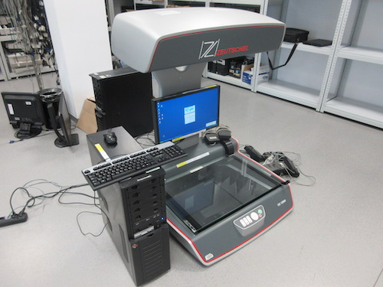
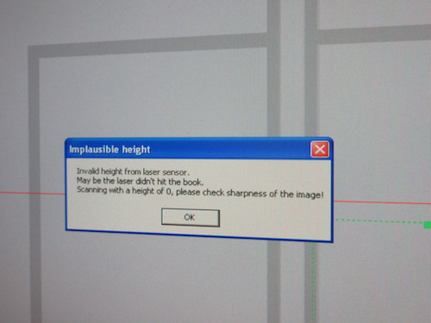
Zdjęcia:

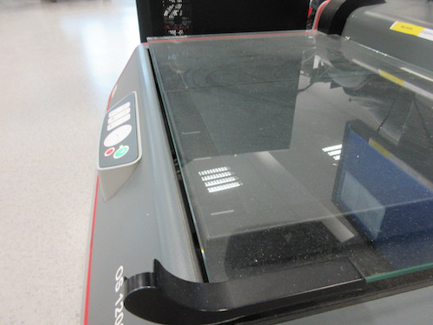
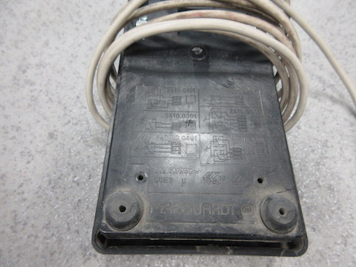

Pozycja nr 2. Skaner Zeutschel OS12000 C z komputerem

Skaner
Producent: Zeutschel GmbH
Kraj pochodzenia: Niemcy
Rok produkcji: 2008
Nr seryjny: 53419
Typ: OS12000 C Advance HX-4718.02
Kolumna skanera:
Rok produkcji: 2008
Nr seryjny: 53419
Ciężar: ok. 60 kg
Wymiary: 870x950x1200 mm
Auto focus: ok. 50 mm
Max rozdzielczość skanowania: 300 dpi
Prędkość skanowania (skala szarości): 1,4 s
Prędkość skanowania (kolor): 4,6 s
Komputer
Rok produkcji: Brak danych
Nr seryjny: ZK0029319
System operacyjny: Windows XP
Numer licencji: Na obudowie
Oprogramowanie do skanowania: Omniscan 11.10
Klucz usb sprzętowy: Brak
Napęd CD: Tak
Klawiatura: Brak

Opis:
Sprzęt wyeksploatowany, przestarzały technologicznie. Oprogramowanie zabezpieczone kluczem sprzętowym pracujące tylko pod kontrolą systemu Windows XP, niewspieranego przez wyższe wersje systemu Windows, brak możliwości upgrade’u oprogramowania. Zużyte mechanicznie prowadnice głowicy skanującej. Przesuw głowicy powoduje wibracje całego urządzenia. Ze względu na zużycie (wypalenie) źródeł światła problemy z balansem bieli, niekontaktujące zasilanie oświetlenia, brak powtarzalności oświetlenia. Porysowana szyba, zużyte silniki docisku szyby i bolce podtrzymujące szybę. Zużyty mechanizm szelek, które ustawiają się krzywo. Niekontaktujące panele (przyciski sterowania). Rzeczywista rozdzielczość przestrzenna niezgodna z danymi producenta.

Skaner zdemontowany, głowica skanująca oraz stół rozłączone, komputer w zestawie, brak możliwości uruchomienia. Brak monitora, klawiatury oraz klucza USB do oprogramowania skanującego.

Brak dokumentacji DTR oraz Deklaracji Zgodności CE.
Zdjęcia:

